Муниципальное бюджетное дошкольное образовательное учреждение
детский сад №9 «Рябинка»

Сетевой проект для воспитателей дошкольных образовательных учреждений «Прогулки пешком»

«Маршрут выходного дня
«Прогулка по родному городу»»
(для детей младшего дошкольного возраста)

Подготовила: воспитатель Игнатьева О.Н.

г. Сергач, 2024г.
В условиях, когда большинство семей озабочено решением проблем экономического, а порой физического выживания, усилилась тенденция самоустранения многих родителей от решения вопросов воспитания и личностного развития ребёнка. Родители, не владея в достаточной мере
знанием возрастных и интеллектуальных особенностей развития ребёнка, порой осуществляют воспитание вслепую. Взаимодействие с семьёй – актуальное направление в дошкольном образовании. Педагоги ищут разнообразные формы работы с семьями воспитанников. Одна из таких форм - «Маршрут выходного дня». Семейное путешествие по выбранному маршруту способствует развитию у ребёнка физических, познавательных, социально-коммуникативных, речевых и художественно-эстетических способностей, формированию основ патриотического воспитания детей, знакомству детей и самих родителей с историей своей малой родины, воспитанию позитивного отношения к месту, где родились и живут.

Цель: формировать интерес к малой родине и первичные представления о ней.
Задачи:
- Напомнить детям название города, в котором они живут;
- Знакомить с ближайшим окружением: дом, улица, магазин, детский сад, храм, детская площадка;
- Гармонизировать детско-родительские взаимоотношения в семьях;
- Формировать активную позицию родителей в воспитании детей, повышать их степень участия в педагогическом процессе.
Время пребывания в пути: 1час 30 мин
Маршрут
- Дом
- Магазин «Авокадо»
- Детский сад №9 «Рябинка»
- Храм Архангела Михаила
- Детская площадка
- Дом

Описание «Маршрута выходного дня»:
Уважаемые родители! Предлагаем вам маршрут выходного дня.
Расскажите ребёнку о том, куда вы хотите с ним пойти (на детскую площадку, как вы туда пойдете. Это поможет настроить ребенка на длительный выход на улицу, заинтересует его. Поощряйте самостоятельную ходьбу.
1. Дом. Выйдя из дома, загадайте ребёнку загадку:
Очень много окон в нем.
Мы живем в нем. Это…
(Дом)
Расскажите ребёнку о том, что дома все разные. Задайте вопросы:
- Чем отличаются дома?
- Какого цвета крыша или забор у дома?
2. Магазин «Авокадо». Задайте вопрос ребёнку:
- Что можно купить в магазине?
Предложите поиграть в игру «Назови одним словом» (например: картофель, капуста, огурцы, лук – овощи; апельсины, яблоки, груши – фрукты)
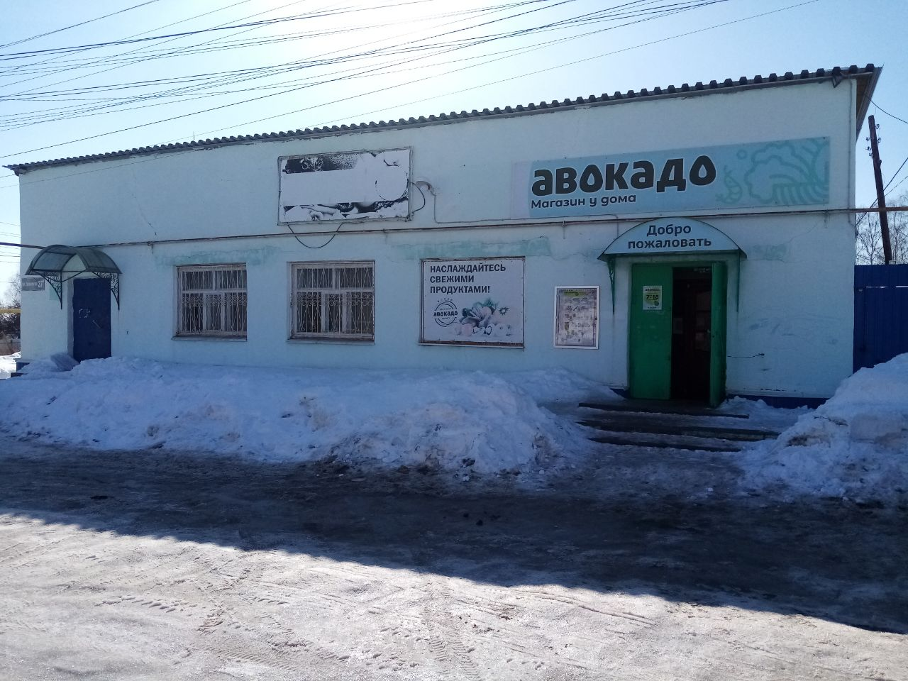
3. Детский сад «Рябинка». Задайте вопрос ребёнку:
- Как называется детский сад в который ты ходишь?
- А ты помнишь название своей группы?
- Чем тебе нравится заниматься в детском саду?
Зачитайте отрывок из стихотворения:
Наш любимый детский сад –
Это домик для ребят!
В нём задорный шум и гам,
Развесёлый тарарам,
Топотушки, хохотушки
И зарядка по утрам!
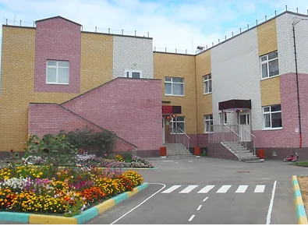
4. Храм Архангела Михаила.
Обратите внимание ребёнка, что это очень красивый старинный храм Архангела Михаила. Его построили на холме. Отсюда открывается прекрасный вид на наш город. Задайте вопросы ребёнку:
- Как называется наш город?
Город тихий, мирный, славный,
По объему очень малый
Но уютный и красивый
И для каждого он милый.
- Чем храм отличается от рядом стоящих домов? (дома низкие, храм высокий, у него необычная крыша)
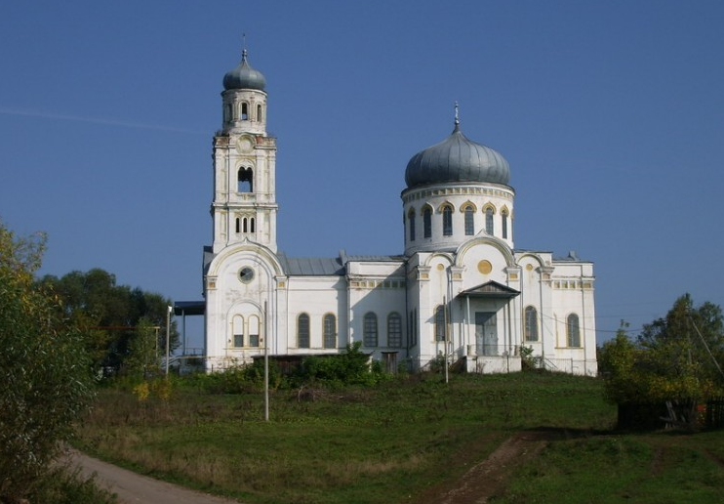
5. Детская площадка.
Это самая интересная остановка. На детской площадке будьте активны, помогайте своему ребенку в играх, будь то подвижные или игры со снегом.
Больше общайтесь, рассказывайте о свойствах предметов и явлений, называйте вещи и предметы.
Поощряйте интерес вашего ребенка к другим детям, учите его играть совместно, не отбирая игрушки и не обижая других. Задайте вопрос:
- Какое сейчас время года? В конце прогулки предложите ребенку понаблюдать за погодой (солнечно /пасмурно, ветер /нет ветра, холодно /тепло); обратите внимание на приметы настоящего времени года, обсудите, почему именно так.
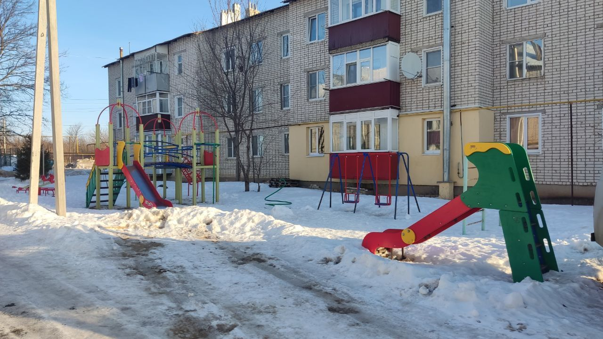
6. Дом.
После прогулки побеседуйте с ребенком, предложите
поделиться впечатлением, повторить названия мест, где они побывали,
нарисуйте вместе с ребёнком что он сегодня увидел, оформите альбом «Мой выходной».

